Додаток
до постанови Верховної Ради України
від 2020 р. №

ВИКОПІЮВАННЯ
із кадастрової карти (плану) міста Рубіжного
Сєвєродонецького району Луганської області
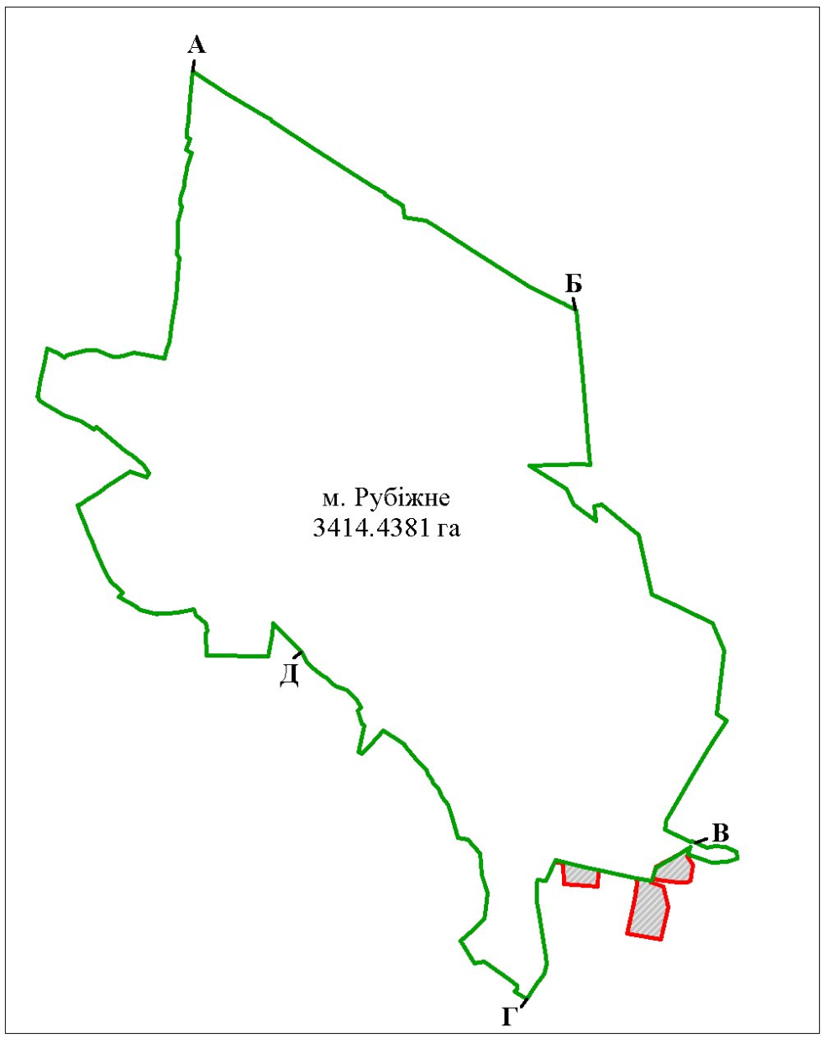
м. Рубіжне
3414,4381 га

Опис меж: |  |  | Умовні позначення:
від А до Б | — | Варварівська сільська рада Сєвєродонецького району |  | існуюча межа міста Рубіжного
 |  |  |  | зовнішня межа міста Рубіжного, яка встановлена постановою Верховної Ради України
від Б до В | — | Кудряшівська сільська рада Сєвєродонецького району |  | землі, які включено в межі  міста Рубіжного
від В до Г | — | м. Сєвєродонецьк
від Г до Д | — | Кудряшівська сільська рада Сєвєродонецького району
від Д до А | — | Кремінська міська рада Сєвєродонецького району
____________________

